Viscosity
引言及背景
1 引言
1.1编写目的
便于开发人员等之间的交接，以及明确项目的使用

1.2背景
说明：
a．播放粘度相关
b．开发者：李康
对线下播放记录数据简单操作存入HDFS，对线上区分直播、点播数据统计热度top100

1．3定义
分为两个部分，一个是线上的数据的top100的统计，另一个是线下数据的规整存储

1.4参考资料
Pingback文档；

结构及流程
2 总体设计
2.1需求规定
2.1.1系统功能
1.通过处理叶昇的activity-user存入kafka的数据，统计累加操作入cassandra，然后通过定期调度每天将cassandra的数据同步到hdfs 上，结果反馈入zk
2.对于线上数据使用MapReduce统计划窗30天的数据的占比和总播放时常的top100

2.1.2系统性能
a.cassandra count的合理性
b. 每天不丢失数据的前提下同步cassandra数据到HDFS
c.每天离线跑出前30天的MR任务

2.2运行环境
Storm集群、Linux服务器、Hadoop集群、Cassandra集群、Zookeeper集群等

2.2.1设备
5台1U服务器：mem：64G、core：24
8台1U服务器：mem：256G、core：48

2.2.2支持软件
（1）Linux发行版64位
（2）Storm集群
（3）Hadoop集群
（4）Kafka集群
（5）Zookeeper集群
（6）Cassandra集群

2.3基本设计概念和处理流程
线下：
（1）消费Kafka数据，通过Storm处理并存入Cassandra
（2）通过crontab定时同步Cassandra数据到HDFS上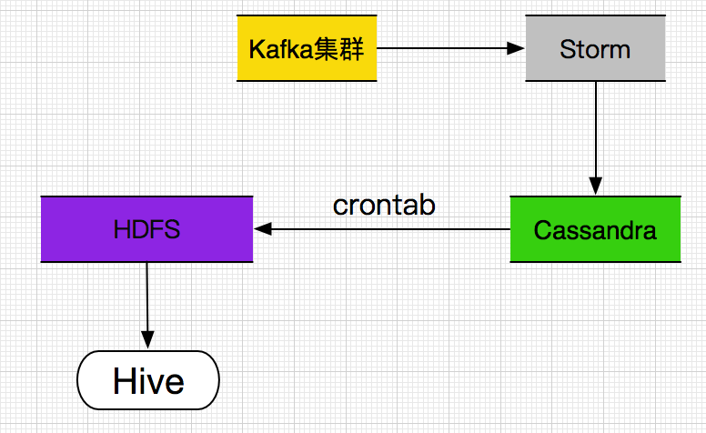
线下：
（1）通过MR处理直播、点播的原始数据
（5）Sqoop把数据转换到mysql中，供前端展示使用

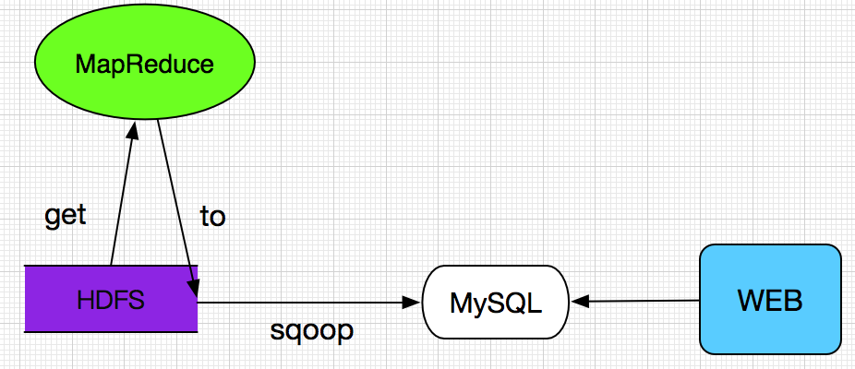
2.4结构
系统模块化结构
[viscosity-mr-top100]：线上数据通过mr计算top100
[viscosity-play]：storm统计kafka缓存数据存入Cassandra。
[viscosity-to-hdfs]：定时调度将cass的数据同步到HDFS

2.5需求分析
2.5.1用例图
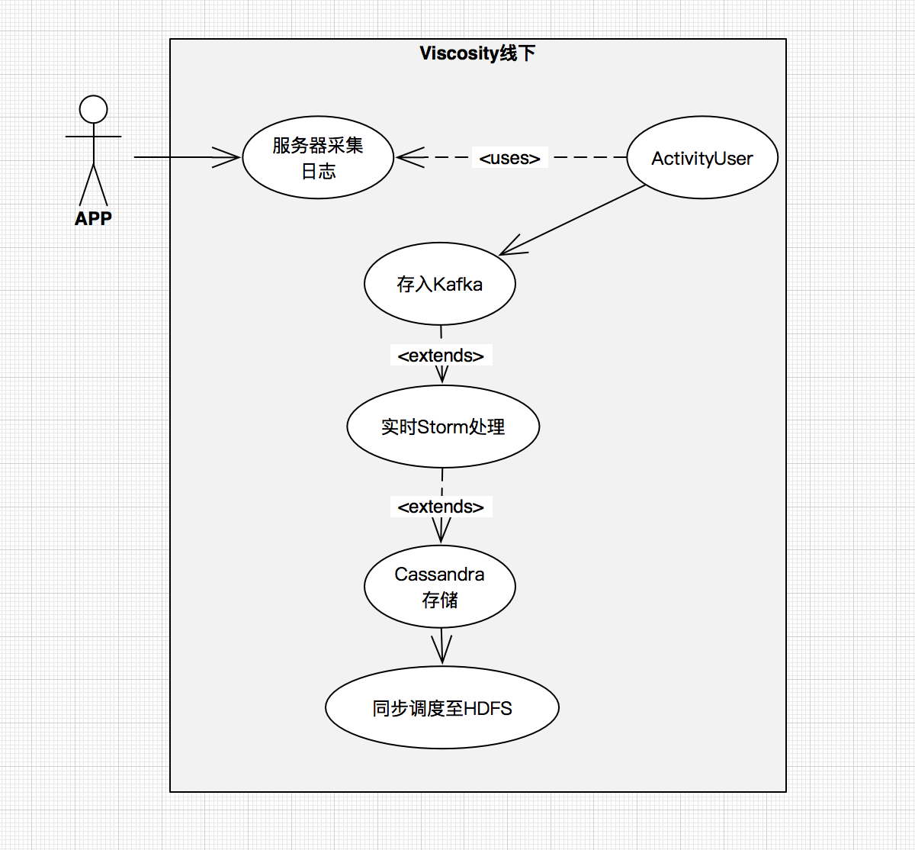

2.5.2类图
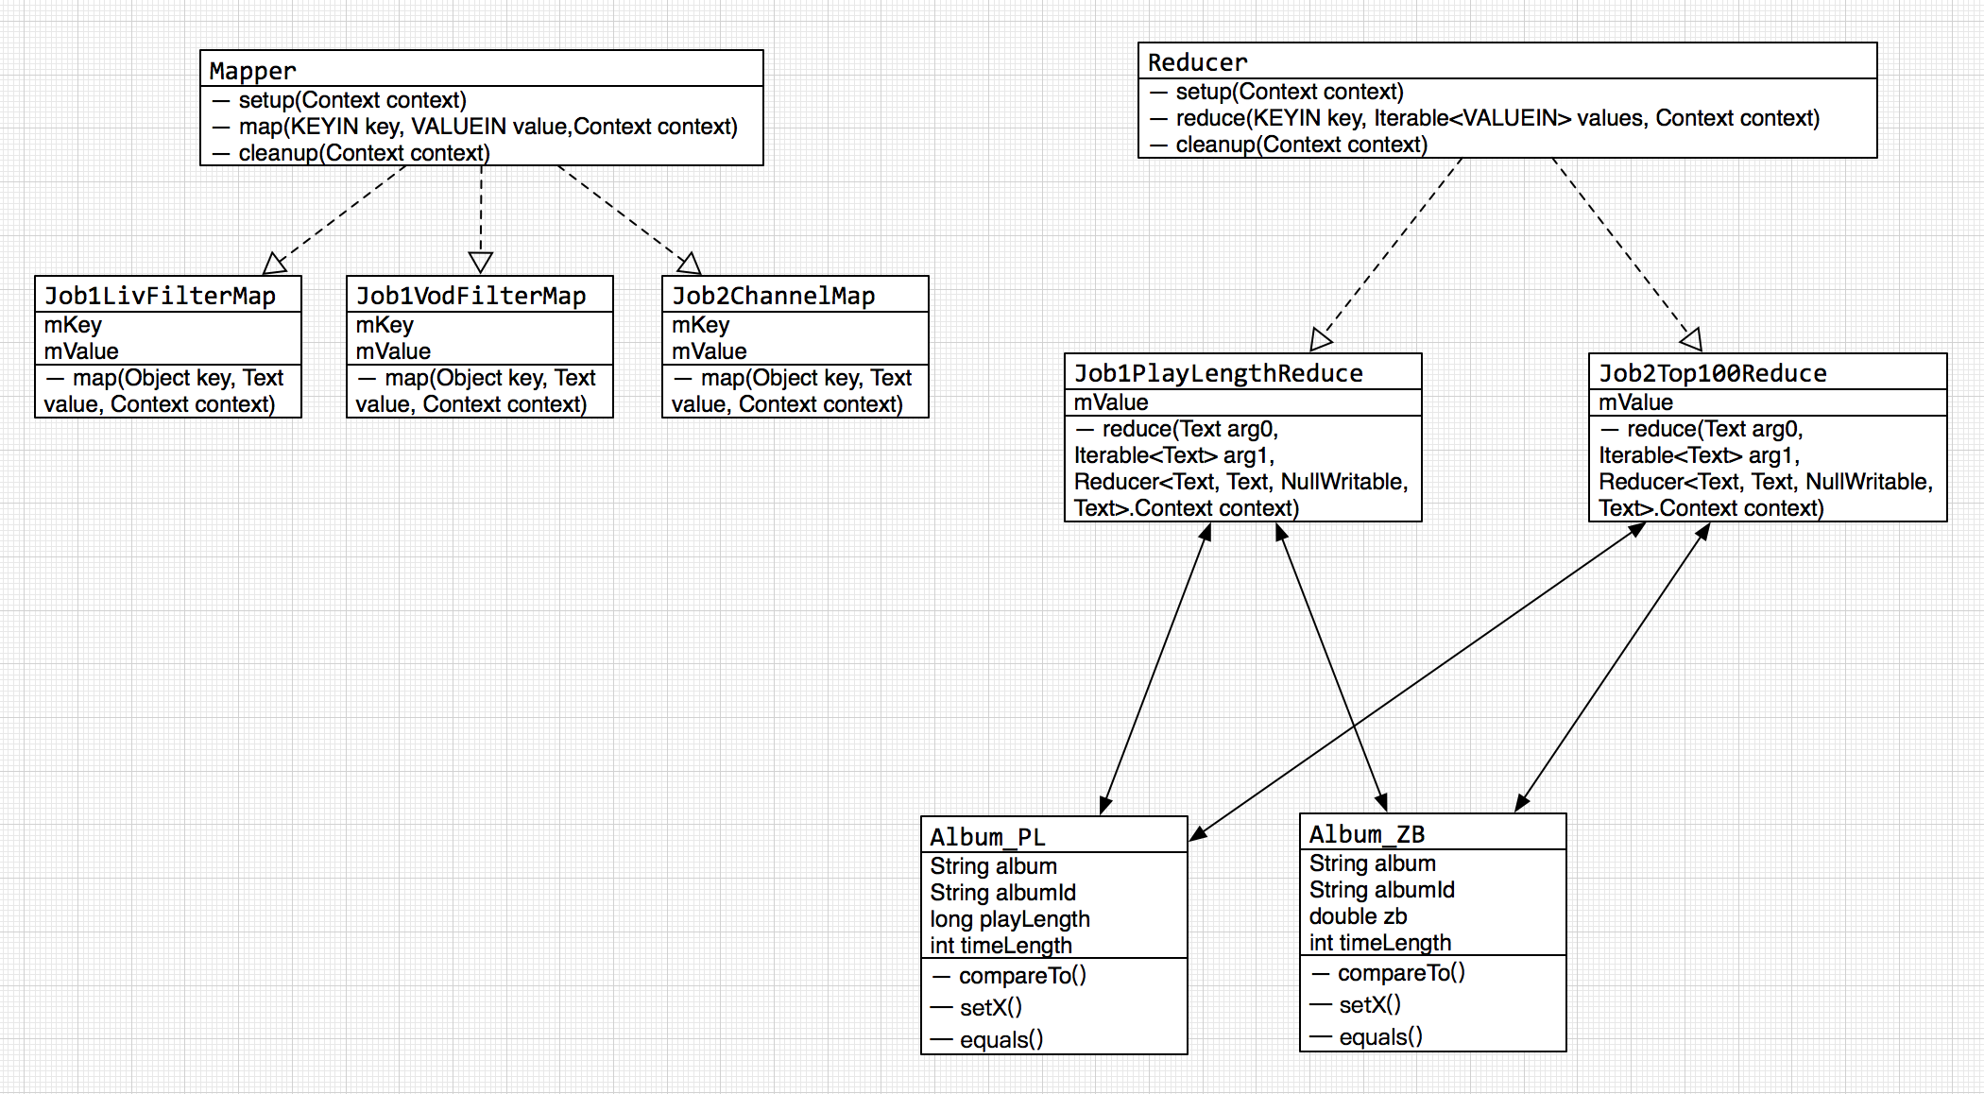

2.5.3状态图

2.6人工处理过程
1.当[viscosity-play]出现问题时，需要自己重新提交topo。
2.当上游原始数据出现意外等,[viscosity-mr-top100]和[viscosity-to-hdfs]需要手动同步补全数据。
设计控制部分
3运行设计
（分模块介绍）
[viscosity-mr-top100]
模块简介
用来统计各合作伙伴的各个频道下的top100的播放总时长和播放占比
使用mr区分直播和点播统计,使用sqoop对结果数据直接导入150的mysql
该project使用了两个先后顺序的mr job

线上MR黏度批处理
每天计算当前的前30天的总播放时长top100以及占比情况
（1）通过shell脚本控制产生今天前的30天的数据目录
（2）通过mr接参决定输入路径
（3）结果分为直播、点播|playlength、zb(pl/set(mac))
（4）结果reduce输出到hdfs的两个不同文件中，通过sqoop导入150的mysql
（5）mysql中通过天数切表，每天访问不同表展示

原始数据查看
vod
hadoop fs -text /data/log_cleaned/vod_cleaned/2016/01/01/*|more
liv
hadoop fs -text /data/log_cleaned/livod_cleaned/2016/10/01/*|more
mysql出现乱码:
alter database viscosity character set utf8;
set character_set_connection=utf8;
set character_set_connection=utf8;
set character_set_results=utf8;
set character_set_server=utf8;
可以修改配置文件
[root@Hadoop48 ~]# vi /etc/my.cnf
[mysql]
default-character-set=utf8
[client]
default-character-set=utf8
[mysqld]
default-character-set=utf8
character_set_server=utf8
init_connect='SET NAMES utf8
重启mysql，这样确保缺省编码是utf8

Sqoop
开始想通过分区表的方式10、11月区分，但是后来发现sqoop的限制，直接对mr跑完的数据导入mysql，所以无需hive建表了
将hive的数据导入到mysql(mysql的表必须提前创建好)
create table liv_pl_top100_10(partner varchar(256),chncode varchar(256),albumname varchar(256),pl int);
create table liv_zb_top100_10(partner varchar(256),chncode varchar(256),albumname varchar(256),zb double);
ALTER TABLE liv_pl_top100_10 CONVERT TO CHARACTER SET utf8 COLLATE utf8_general_ci;
ALTER TABLE liv_zb_top100_10 CONVERT TO CHARACTER SET utf8 COLLATE utf8_general_ci;

sqoop导入myslq
sqoop export -connect "jdbc:mysql://10.10.121.150/viscosity?useUnicode=true&characterEncoding=utf-8" -username root -password 123456 -table liv_pl_top100_10 -export-dir /viscosity/pl_zb_top100/liv/10/pl-r-00000 --input-fields-terminated-by '|'
sqoop export -connect "jdbc:mysql://10.10.121.150/viscosity?useUnicode=true&characterEncoding=utf-8" -username root -password 123456 -table liv_zb_top100_10 -export-dir /viscosity/pl_zb_top100/liv/10/zb-r-00000 --input-fields-terminated-by '|'

[viscosity-play]
模块简介
用户播放黏度计算,通过storm实时收集上游的topo发送的完整播放记录,统计用户和节目的viscosity

命令备忘
Topo命令
/data/opt/soft/apache-storm-1.0.1/bin/storm jar pv.jar cn.gitv.bi.viscosity.tvplay.start.Start_up play_viscosity
消费Kafka的命令
kafka-console-consumer.sh --zookeeper slave7.gitv.rack2.bk:2281,slave8.gitv.rack2.bk:2281,slave9.gitv.rack2.bk:2281,slave10.gitv.rack2.bk:2281,slave11.gitv.rack2.bk:2281,master2.gitv.rack2.bk:2281,master1.gitv.rack1.bk:2281,slave1.gitv.rack1.bk:2281,slave2.gitv.rack1.bk:2281,slave3.gitv.rack1.bk:2281,slave4.gitv.rack1.bk:2281 --topic day-filter-record --from-beginning|more
Zk记录信息
srcID => srcName:
create /play_viscosity/srcid_meaning/1 首屏推荐
create /play_viscosity/srcid_meaning/2 频道列表
create /play_viscosity/srcid_meaning/3 专题列表
create /play_viscosity/srcid_meaning/4 搜索列表
create /play_viscosity/srcid_meaning/5 热门搜索
create /play_viscosity/srcid_meaning/6 标签筛选
create /play_viscosity/srcid_meaning/7 频道推荐
create /play_viscosity/srcid_meaning/8 播放记录
create /play_viscosity/srcid_meaning/9 主创相关
create /play_viscosity/srcid_meaning/10 收藏列表
create /play_viscosity/srcid_meaning/11 视频连播
create /play_viscosity/srcid_meaning/12 频道热播列表
create /play_viscosity/srcid_meaning/13 频道好评列表
create /play_viscosity/srcid_meaning/14 播放中猜你喜欢
create /play_viscosity/srcid_meaning/15 播放完猜你喜欢
create /play_viscosity/srcid_meaning/16 详情页猜你喜欢
create /play_viscosity/srcid_meaning/17 推荐专题
create /play_viscosity/srcid_meaning/18 预告片列表
create /play_viscosity/srcid_meaning/19 热映列表
create /play_viscosity/srcid_meaning/20 第三方应用
create /play_viscosity/srcid_meaning/21 外露标签列表
create /play_viscosity/srcid_meaning/22 有效订购记录
create /play_viscosity/srcid_meaning/23 失效订购记录
create /play_viscosity/srcid_meaning/24 详情页
相关建表语句
CREATE KEYSPACE viscositys WITH replication = {'class': 'NetworkTopologyStrategy', 'datacenter1': '3'} AND durable_writes = true;
CREATE TABLE viscositys.viscosity_user_nosrcid_mean (
srcid text PRIMARY KEY
);
CREATE TABLE viscositys.vod_viscosity_program (
partner text,
logdate timestamp,
srcname text,
chnname text,
chnId text,
albumname text,
albumId text,
playorder text,
videoId text,
province text,
city text,
playlength counter,
timelength counter,
click_num counter,
PRIMARY KEY (partner, logdate, srcname, chnname,chnId,albumname,albumId, playorder,videoId, province, city)
);

CREATE TABLE viscositys.vod_viscosity_user (
partner text,
logdate timestamp,
mac text,
srcname text,
chnname text,
chnId text,
albumname text,
albumId text,
playorder text,
videoId text,
playlength counter,
timelength counter,
click_num counter,
PRIMARY KEY (partner, logdate, mac, srcname, chnname,chnId,albumname,albumId, playorder,videoId)
);

CREATE TABLE viscositys.liv_viscosity_program (
partner text,
logdate timestamp,
srcname text,
chncode text,
albumname text,
playorder text,
province text,
city text,
playlength counter,
timelength counter,
click_num counter,
PRIMARY KEY (partner, logdate, srcname, chncode,albumname, playorder, province, city)
);

CREATE TABLE viscositys.liv_viscosity_user (
partner text,
logdate timestamp,
mac text,
srcname text,
chncode text,
albumname text,
playorder text,
playlength counter,
timelength counter,
click_num counter,
PRIMARY KEY (partner, logdate, mac, srcname, chncode,albumname, playorder)
);

[viscosity-to-hdfs]
模块简介
将cassandra实时存储的viscosity数据定期按天导入到hdfs上的一个java application

启动定时调度
在148这台机器上
20 00 * * * sh /data/opt/script/viscosity/tohdfs.sh > /data/opt/script/viscosity/sh_tohdfs.log 2>&1 &

四个类型的建表
vod_viscosity_user
CREATE TABLE IF NOT EXISTS vod_viscosity_user
(partner STRING,
logdate STRING,
mac STRING,
srcname STRING,
chnname STRING,
chnId STRING,
albumname STRING,
albumId STRING,
playorder STRING,
videoId STRING,
click_num STRING,
playlength STRING,
timelength STRING)
PARTITIONED BY(yyyy string,mm String,dd String)
ROW FORMAT DELIMITED
FIELDS TERMINATED BY '|'
STORED AS SEQUENCEFILE;

vod_viscosity_program
CREATE TABLE IF NOT EXISTS vod_viscosity_program
(partner STRING,
logdate STRING,
srcname STRING,
chnname STRING,
chnId STRING,
albumname STRING,
albumId STRING,
playorder STRING,
videoId STRING,
province STRING,
city STRING,
click_num STRING,
playlength STRING,
timelength STRING)
PARTITIONED BY(yyyy string,mm String,dd String)
ROW FORMAT DELIMITED
FIELDS TERMINATED BY '|'
STORED AS SEQUENCEFILE;

liv_viscosity_user
CREATE TABLE IF NOT EXISTS liv_viscosity_user
(partner STRING,
logdate STRING,
mac STRING,
srcname STRING,
chncode STRING,
albumname STRING,
playorder STRING,
click_num STRING,
playlength STRING,
timelength STRING)
PARTITIONED BY(yyyy string,mm String,dd String)
ROW FORMAT DELIMITED
FIELDS TERMINATED BY '|'
STORED AS SEQUENCEFILE;

liv_viscosity_program
CREATE TABLE IF NOT EXISTS liv_viscosity_program
(partner STRING,
logdate STRING,
srcname STRING,
chncode STRING,
albumname STRING,
playorder STRING,
province STRING,
city STRING,
click_num STRING,
playlength STRING,
timelength STRING)
PARTITIONED BY(yyyy string,mm String,dd String)
ROW FORMAT DELIMITED
FIELDS TERMINATED BY '|'
STORED AS SEQUENCEFILE;

数据结构要求
4系统数据结构设计
4．1逻辑结构设计要点
重点关注liv_viscosity_program、liv_viscosity_user、vod_viscosity_user、vod_viscosity_program

4. 2数据结构与程序的关系
liv_viscosity_program
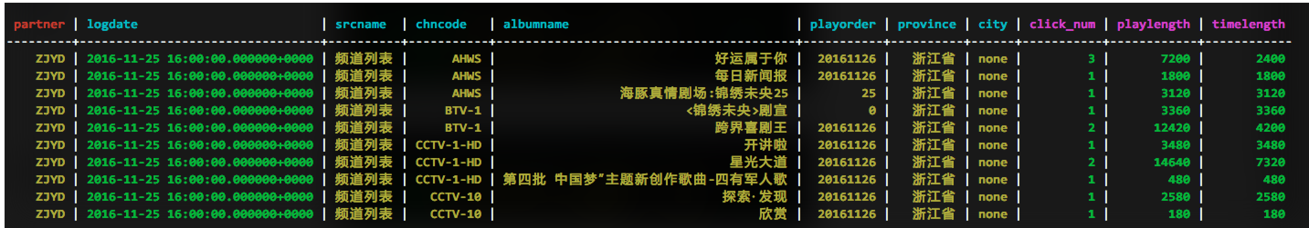
liv_viscosity_program
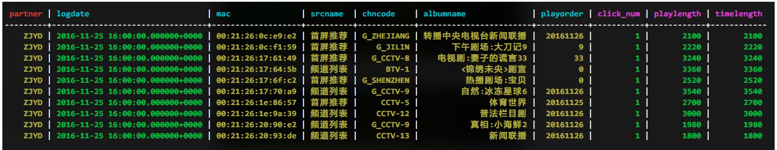
liv_viscosity_user
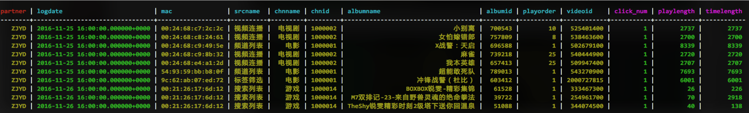
vod_viscosity_user
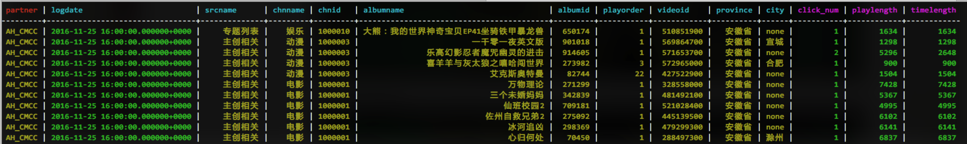

出错处理机制
5系统出错处理设计
5.1出错信息
模块\信息 | Log error | Others
viscosity-mr-top100 | 查看日志，修改代码 | 查看数据源头，手动补数据
viscosity-play | 查看log定位，重新提交topo | 检测cassandra、数据源等
viscosity-to-hdfs | 查看zk的结果状态以及log定位错误 | N/A

5.2补救措施
说明故障出现后可能采取的变通措施，包括：
a.项目中各个模块整体依赖Hadoop集群、Storm集群、Kafka集群、Zookeeper集群，确保集群正常的前提下修复
b．项目区分线上，线下；
线上主要使用原始数据统计粘度top100:
注意MR、Sqoop各个环节的错误定位
线下主要是是数据的收集，整合：
viscosity-play是一个storm的topo，将kafka的数据整合统计入cassandra
viscosity-to-hdfs是用来同步数据到HDFS上的模块。

